**Nama : Alya Ananda**

**NIM : 181402016**

**Kom : A**

**Lab Pemrograman Integrative**

**Pertemuan 1**

1. Melihat versi git

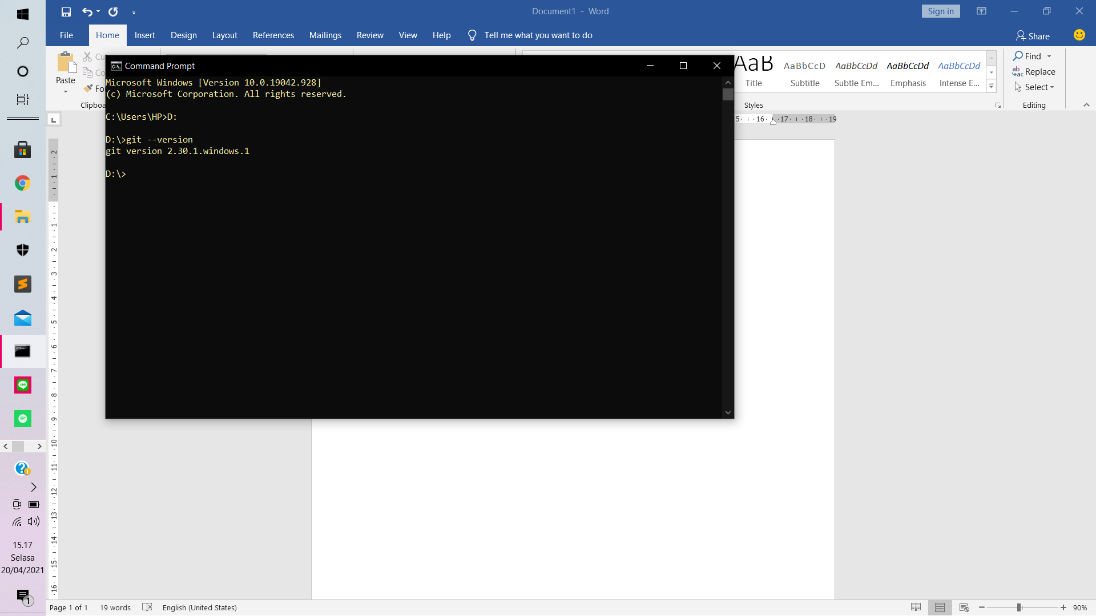

1. Menyetting nama dan email user di git

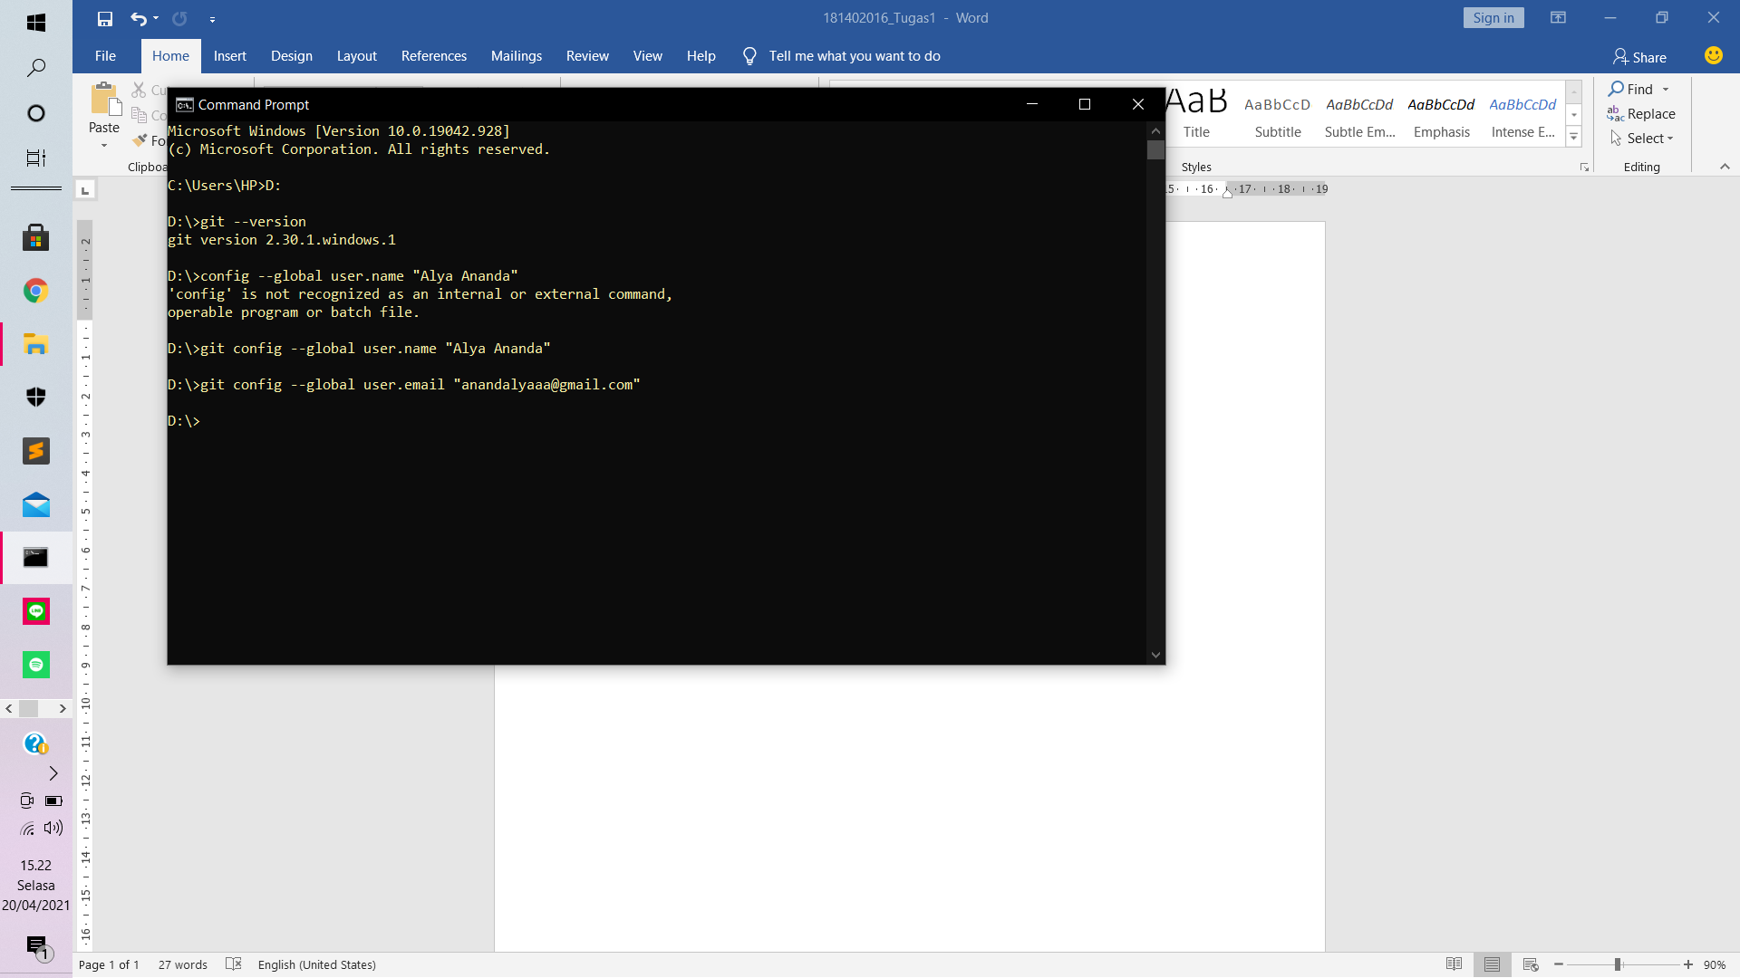

1. Melihat list nama dan email user

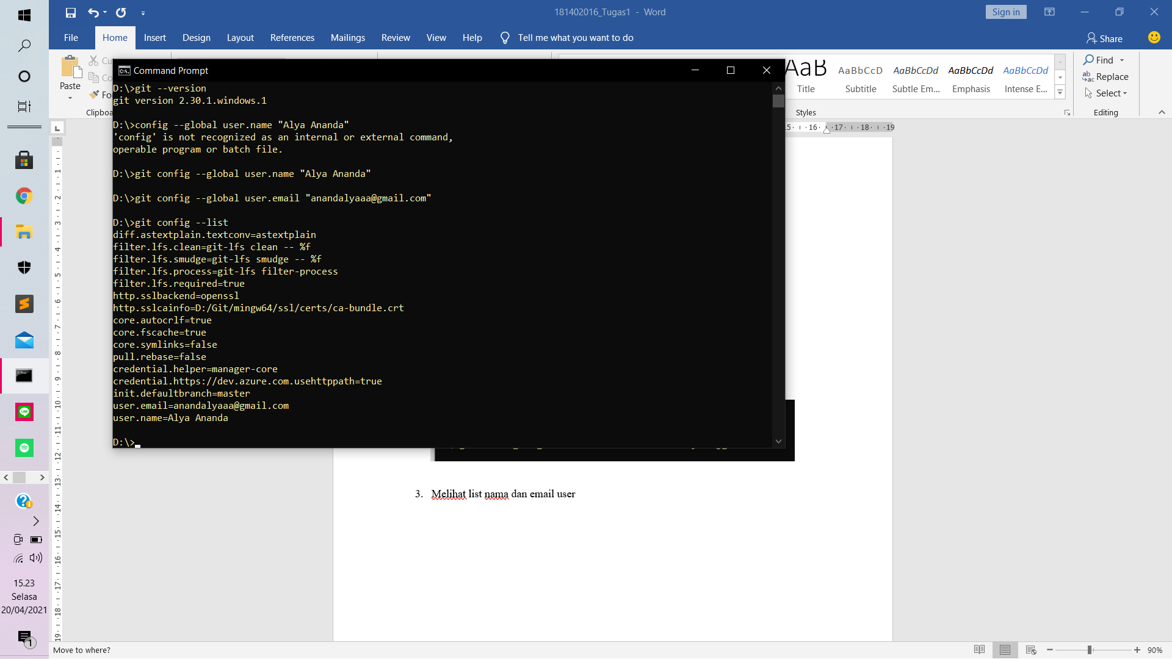

1. Git help: memberikan informasi mengenai berbagai command dalam git

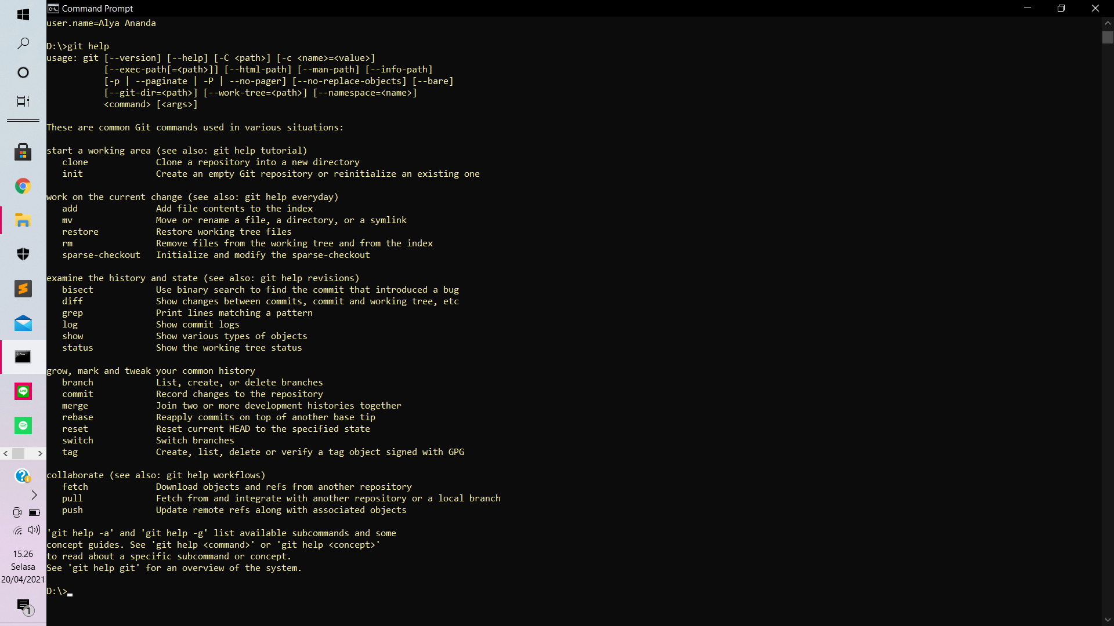

1. Git help commit: memberikan informasi mengenai commit dan akan membuka browser yang berisikan informasi git commit

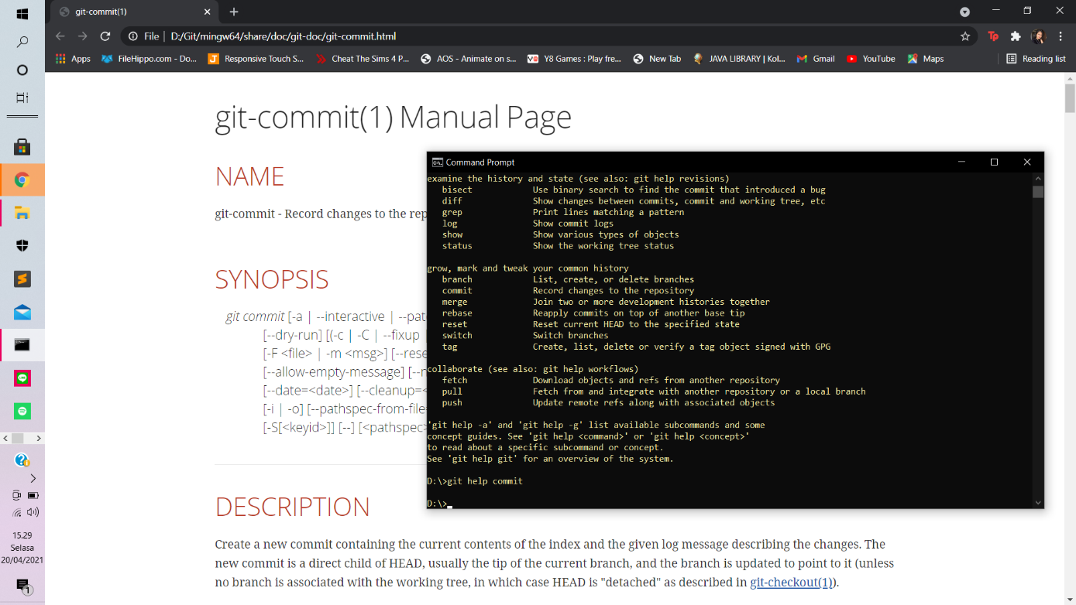

1. Inisialisasi folder Lab PI

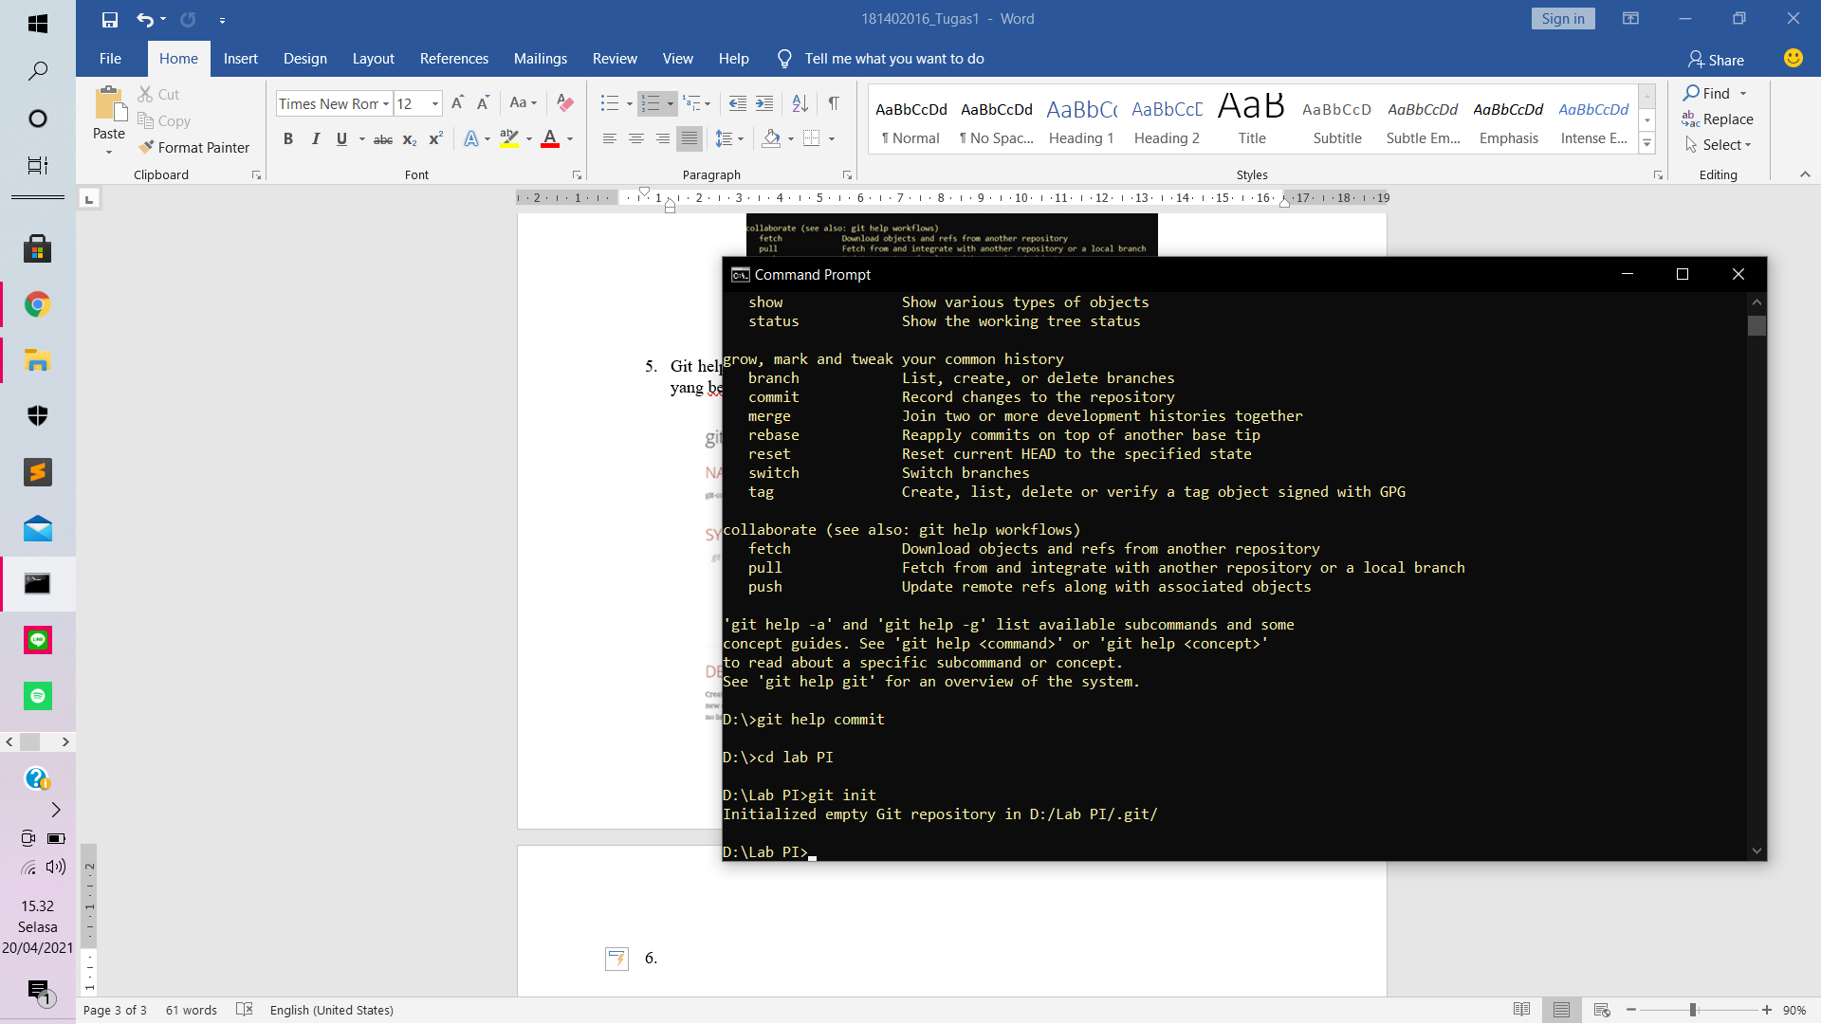

1. Cek status file “print.py”

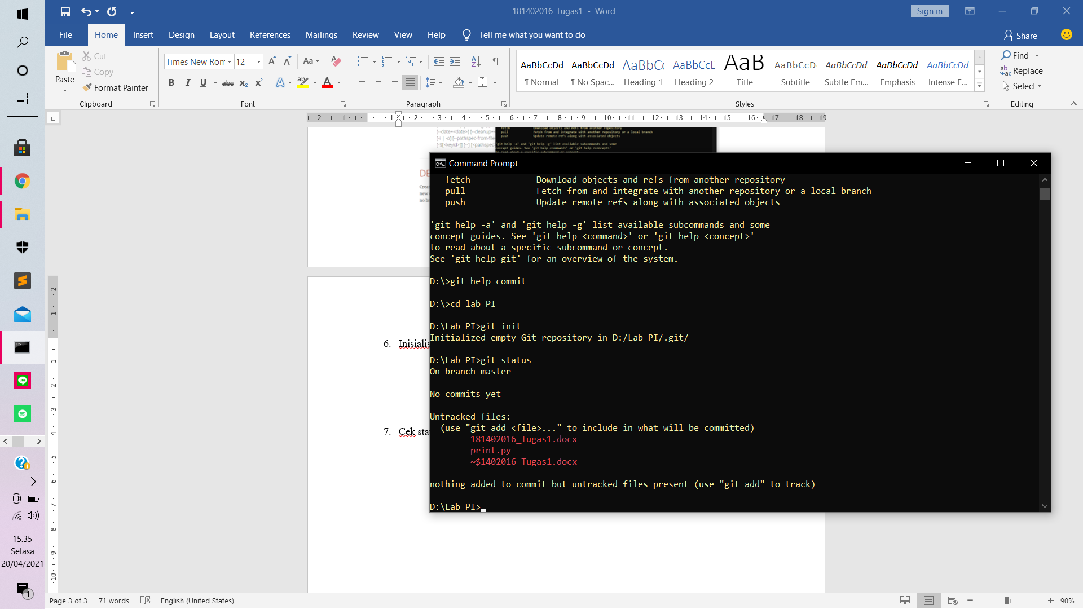

1. Masukkan file “print.py” ke stagging area

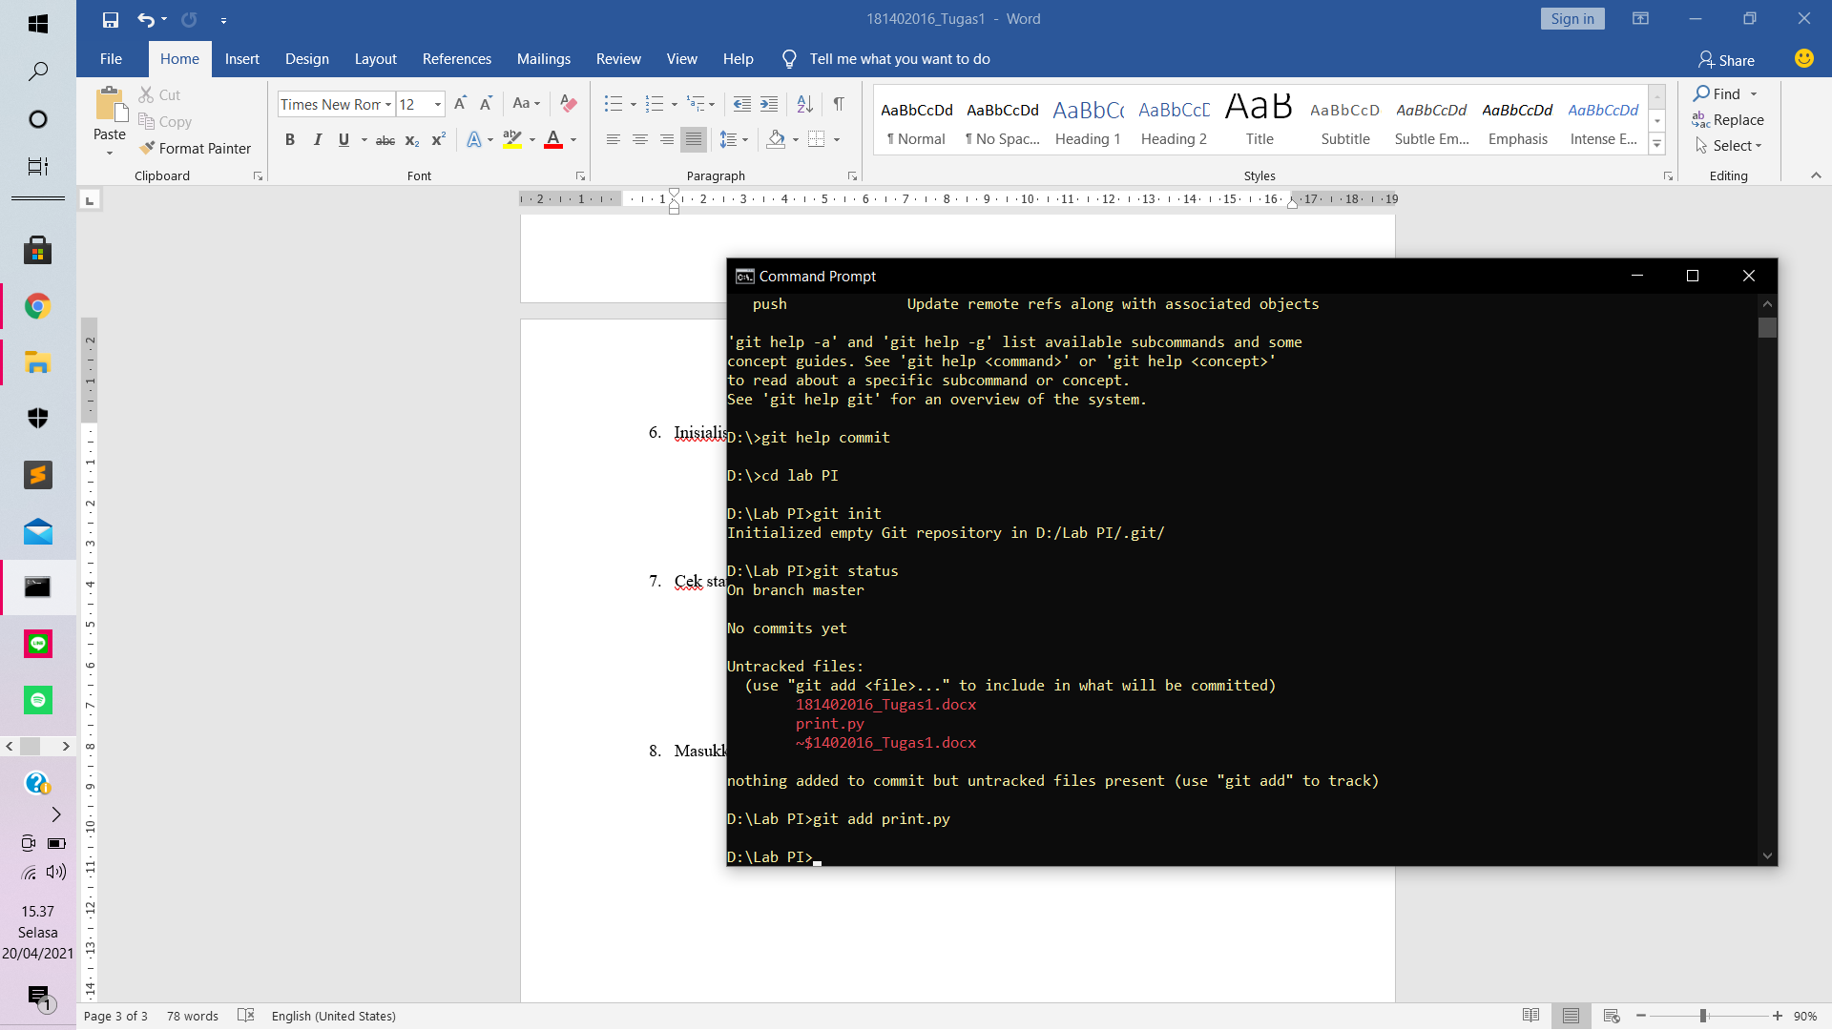

1. Commit file “print.py”

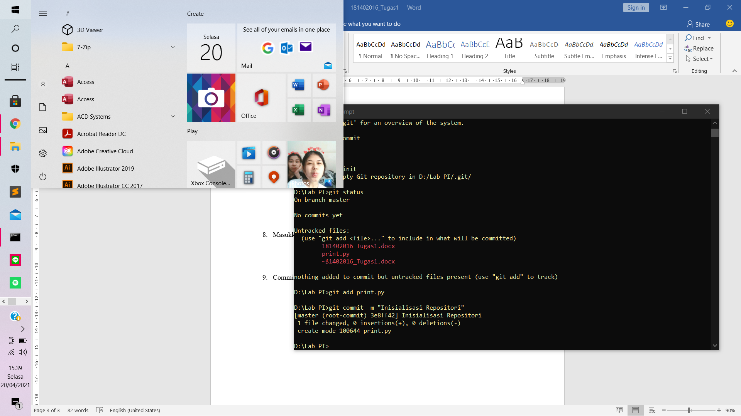

1. Cek status

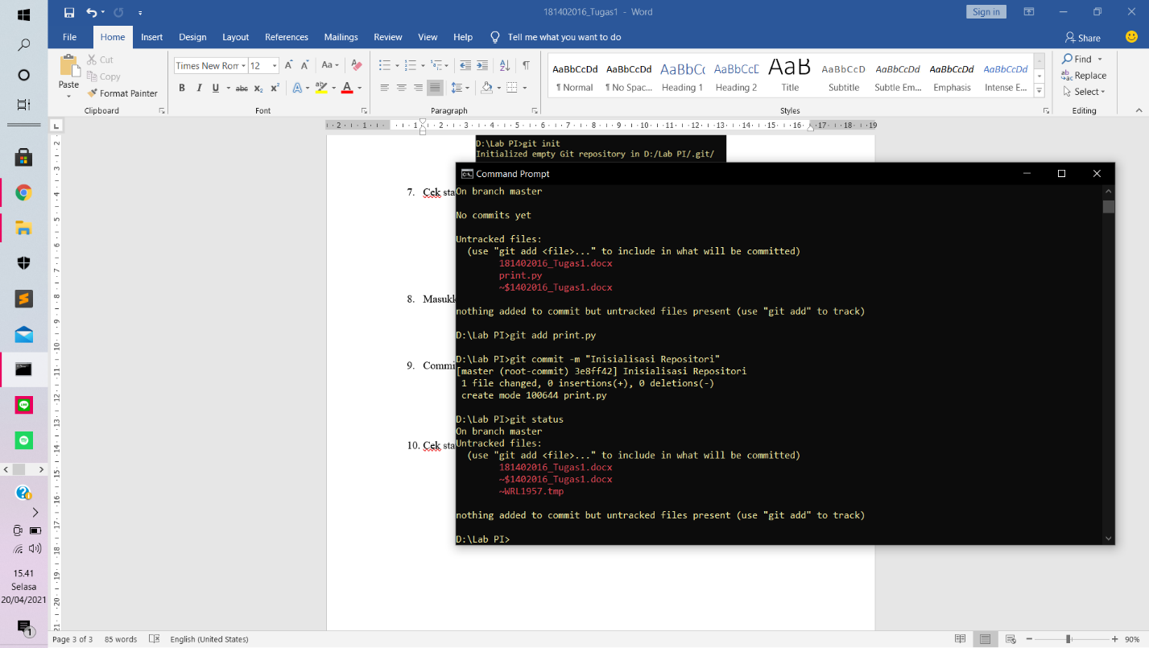

1. Melihat log history

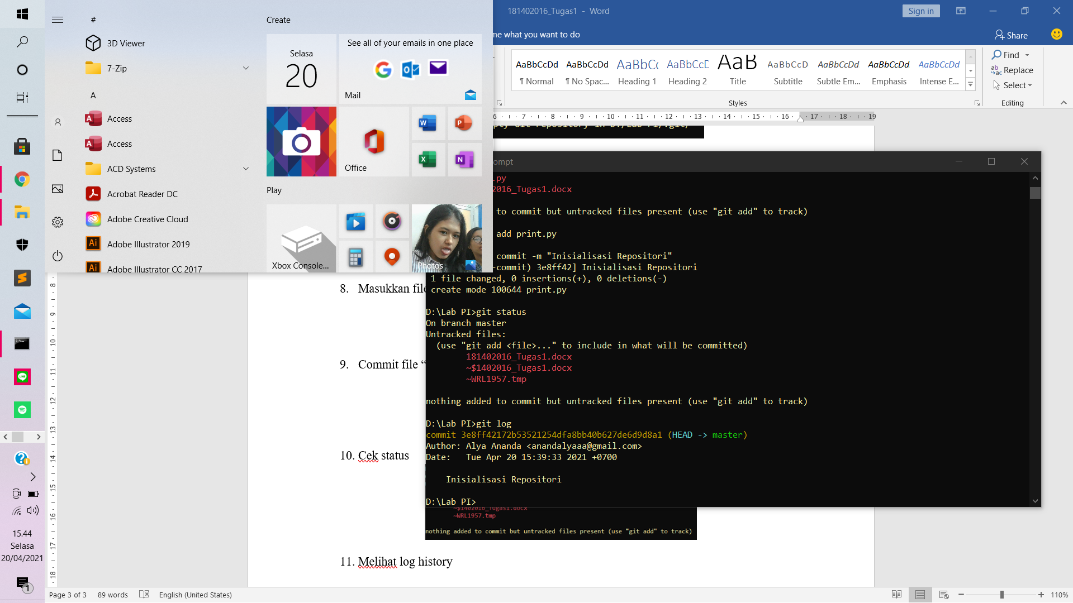

1. Modifikasi file “print.py” lalu cek perubahan

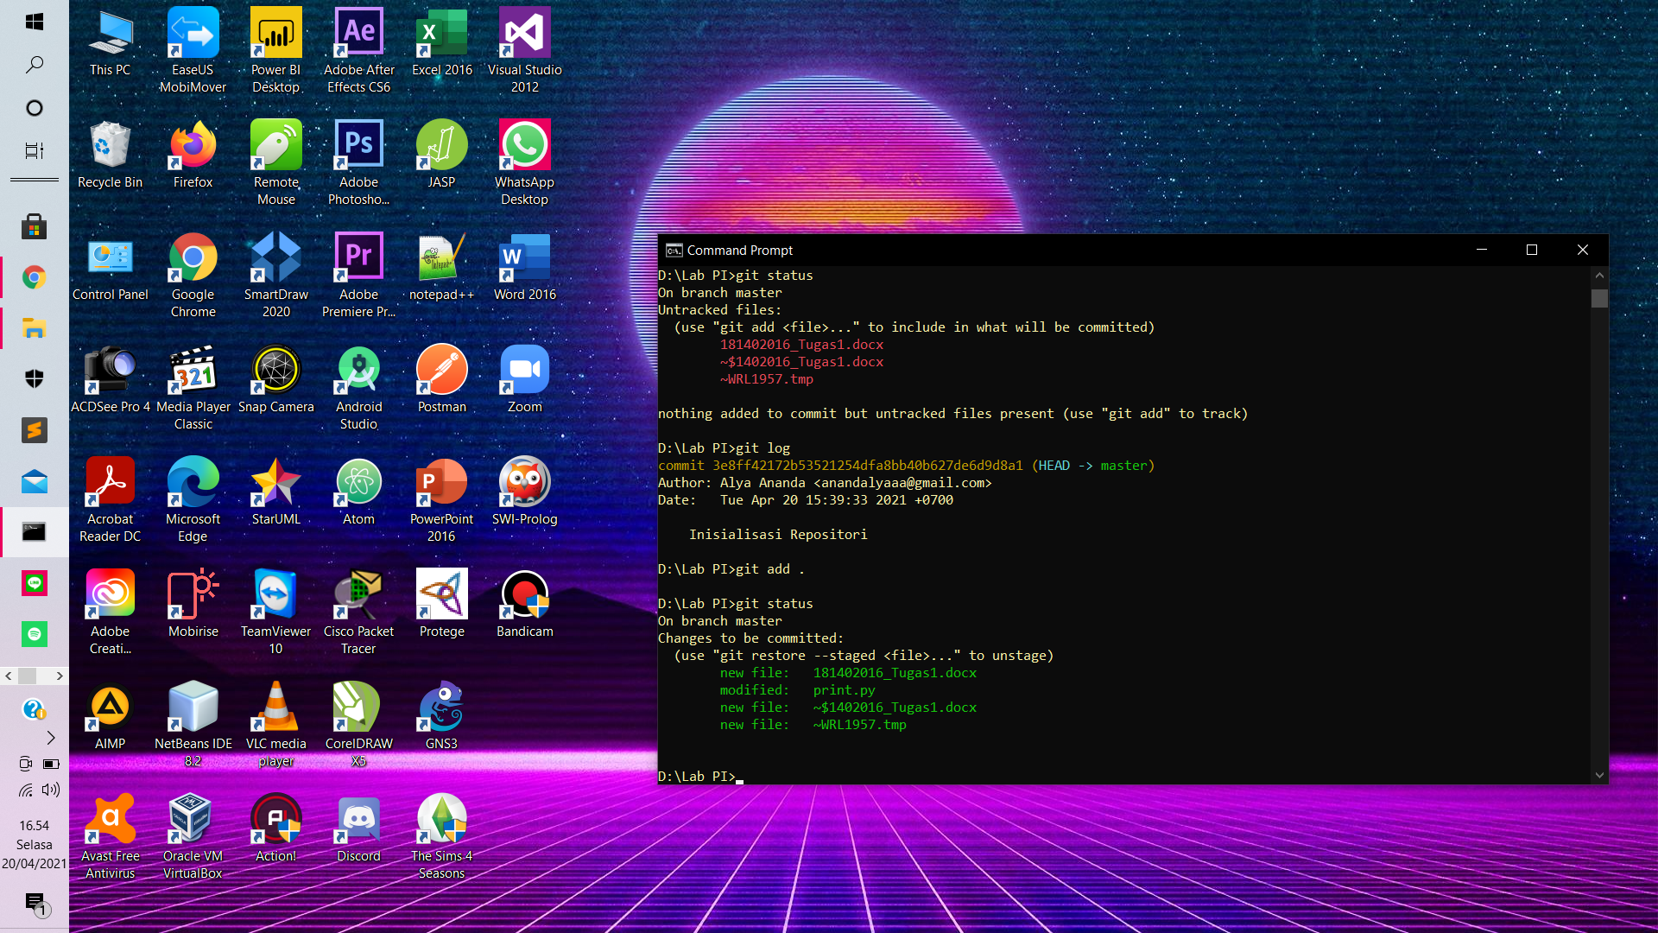

1. Reset untuk mengembalikan file ke kondisi sebelumnya, lalu cek statusnya

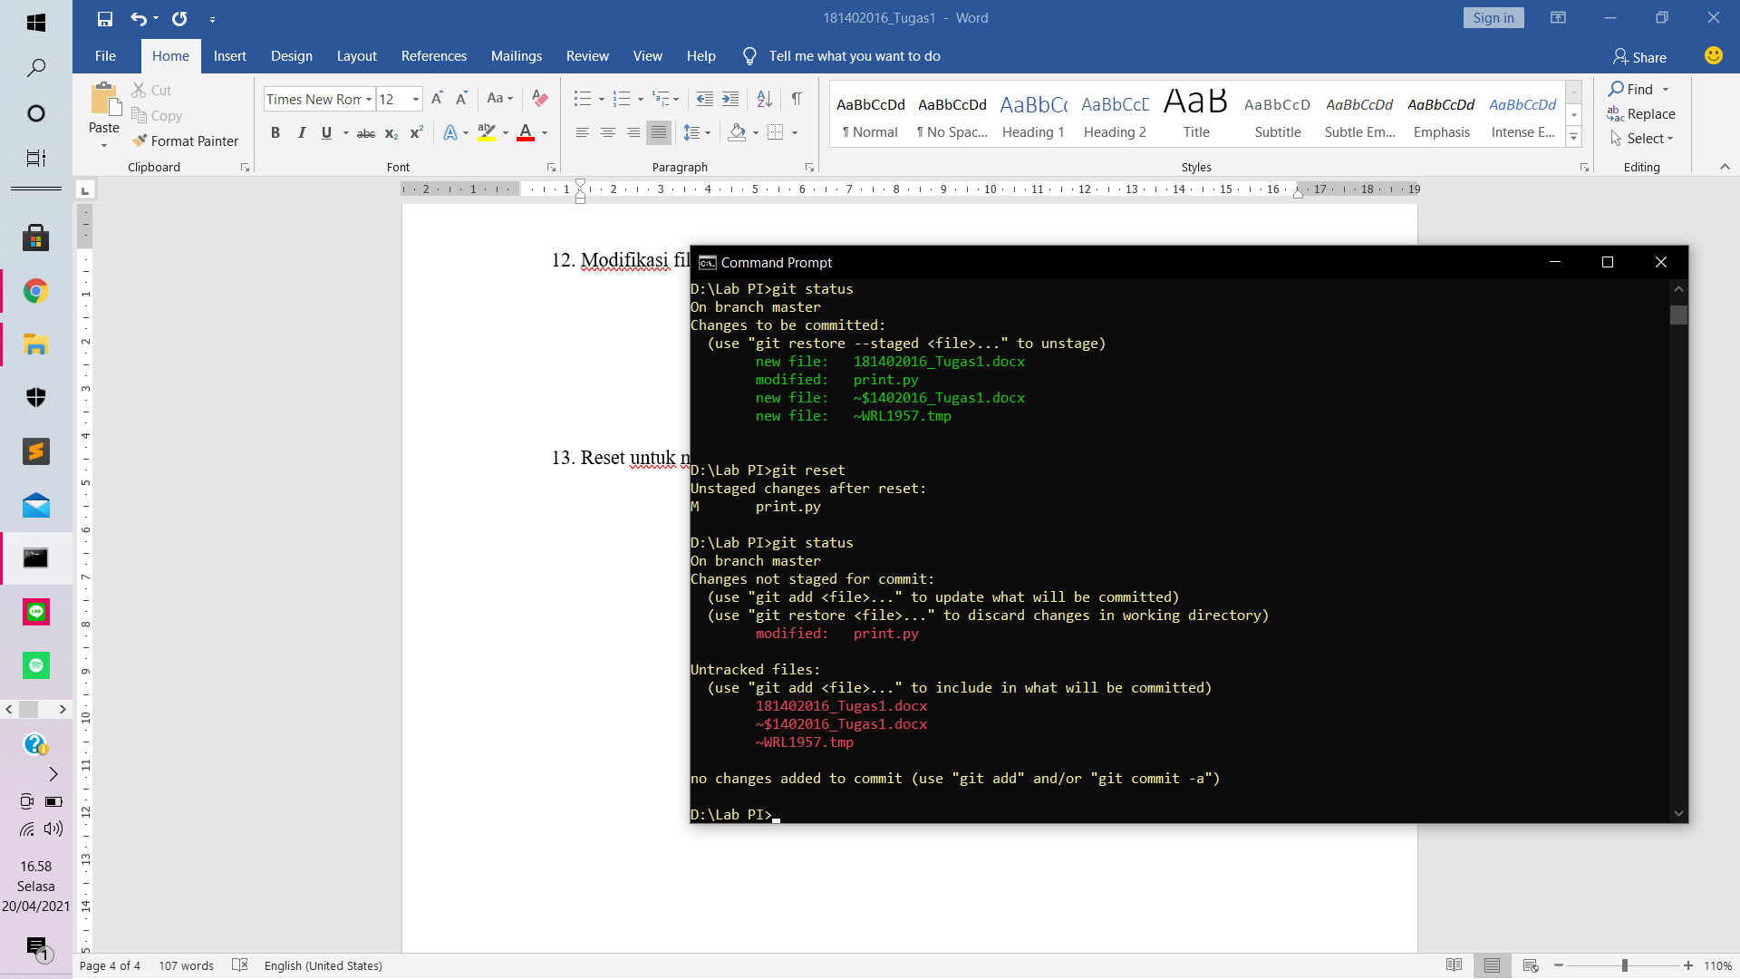

1. Add file lalu commit file yang sudah dimodifikasi, lalu cek log historynya

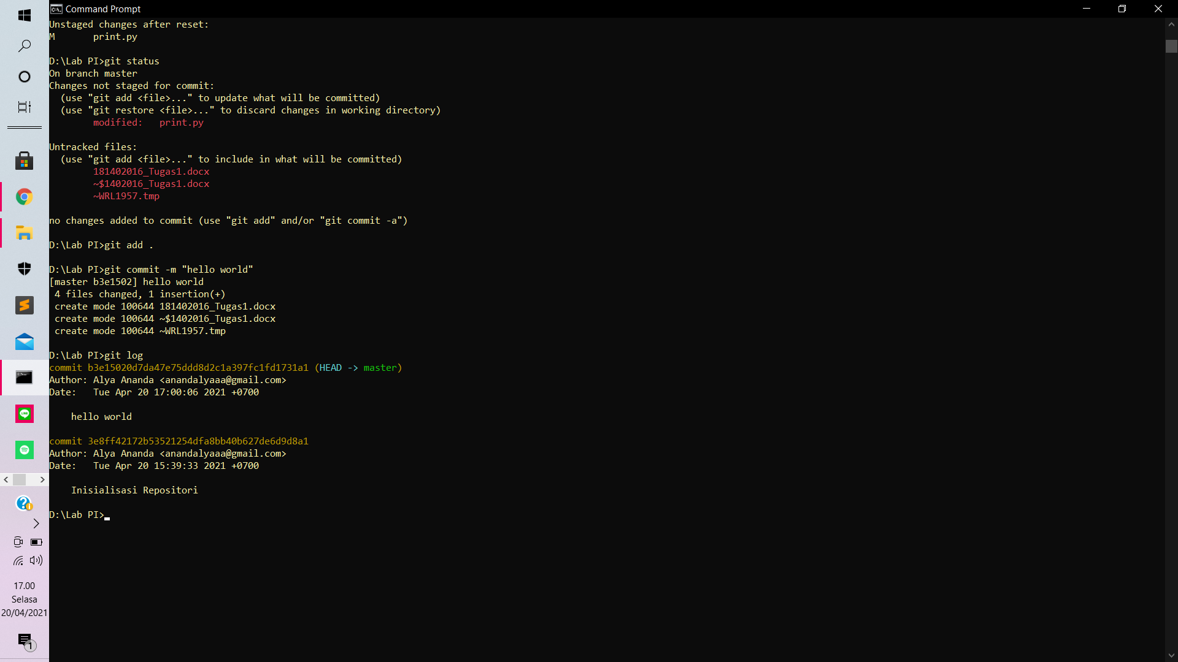

1. Integrasikan git dengan github, pertama buat repository baru di github

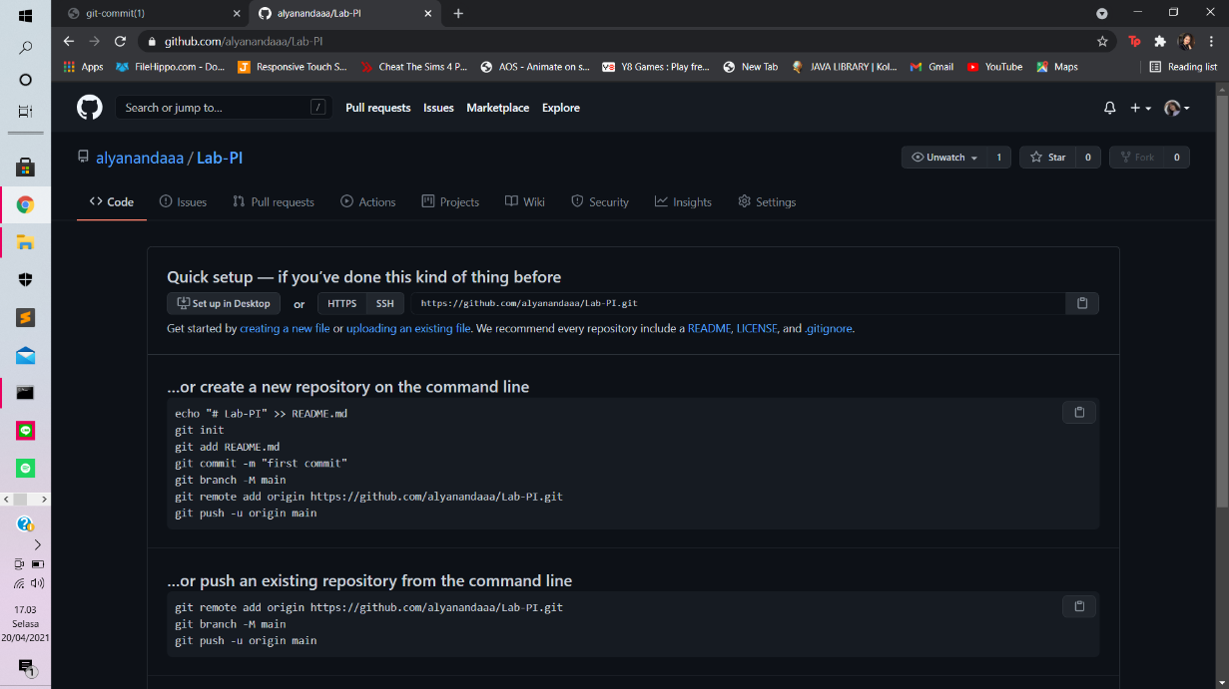

1. Masukkan perintah berikut:

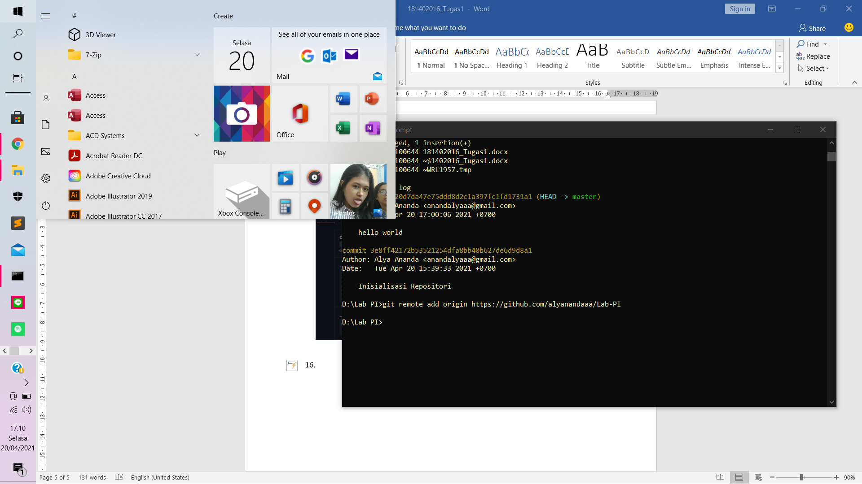

1. Kemudian lihat remote apa saja yang sudah ditambahkan

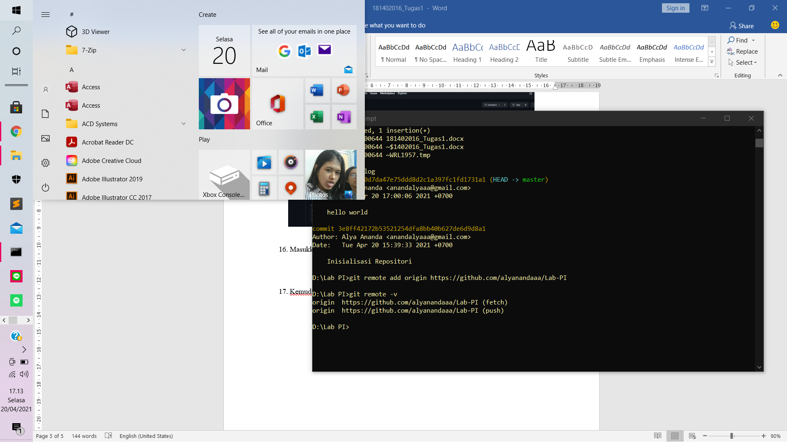

1. Kirim revisi ke repository

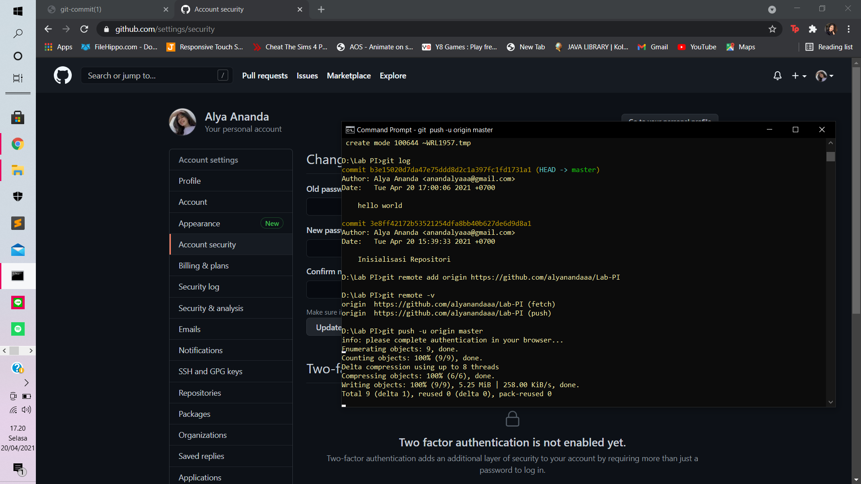

Kemudian, terlihat bahwa file “print.py” yang menandakan proese push berhasil

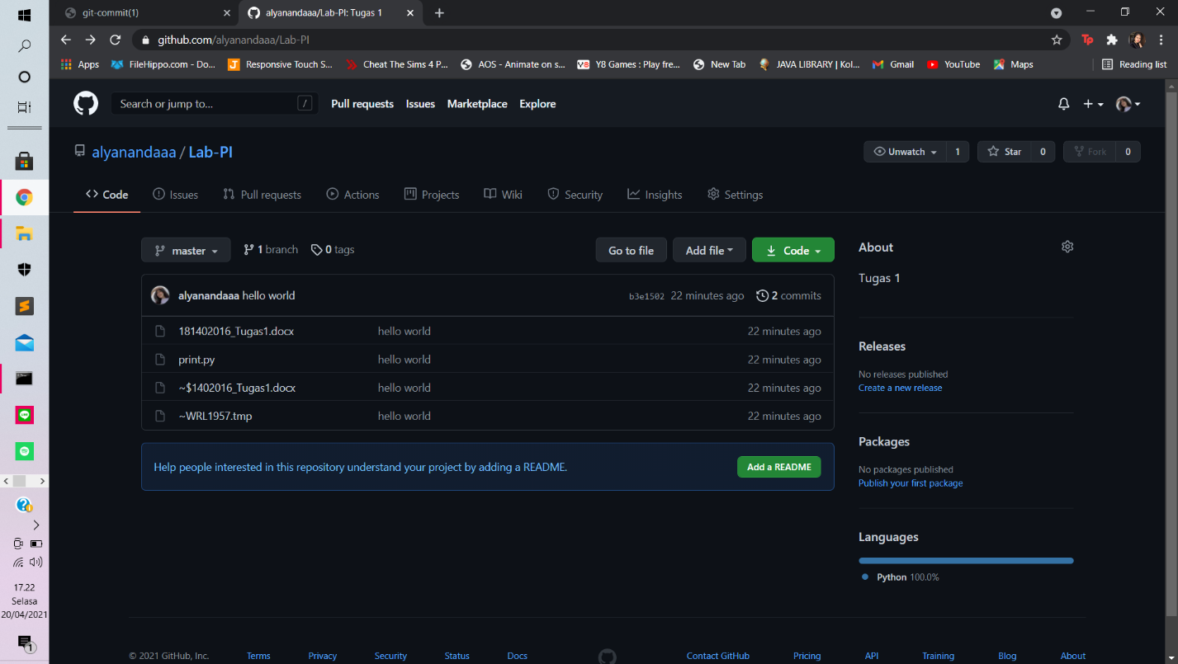

1. Untuk mengunduh code yang ada di repository github:

* Pilih ropository di github
* Klik code lalu pilih https
* Ketik *git clone “link github”* di cmd

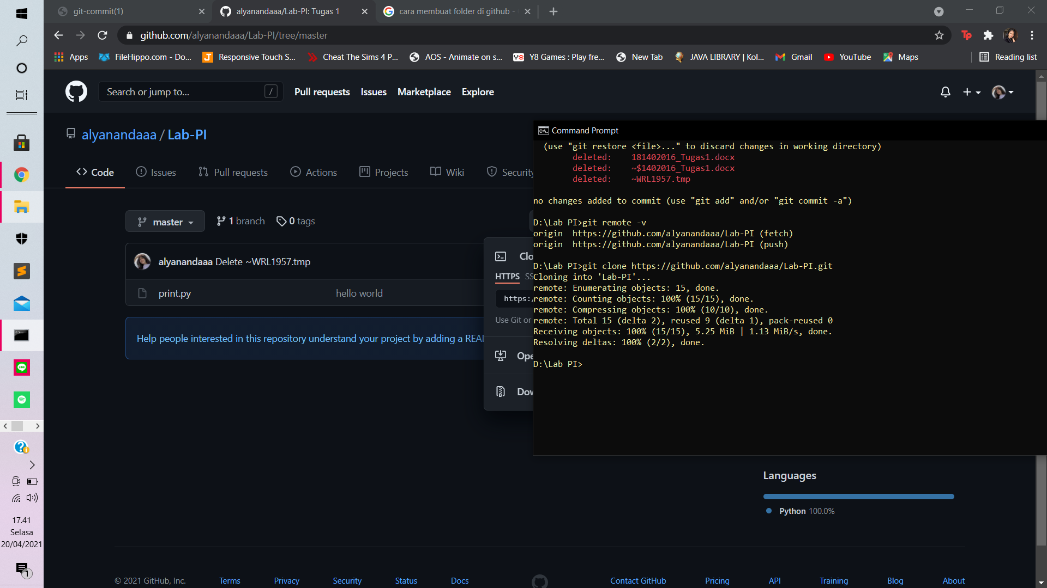

Folder Lab-PI sudah berhasil di clone

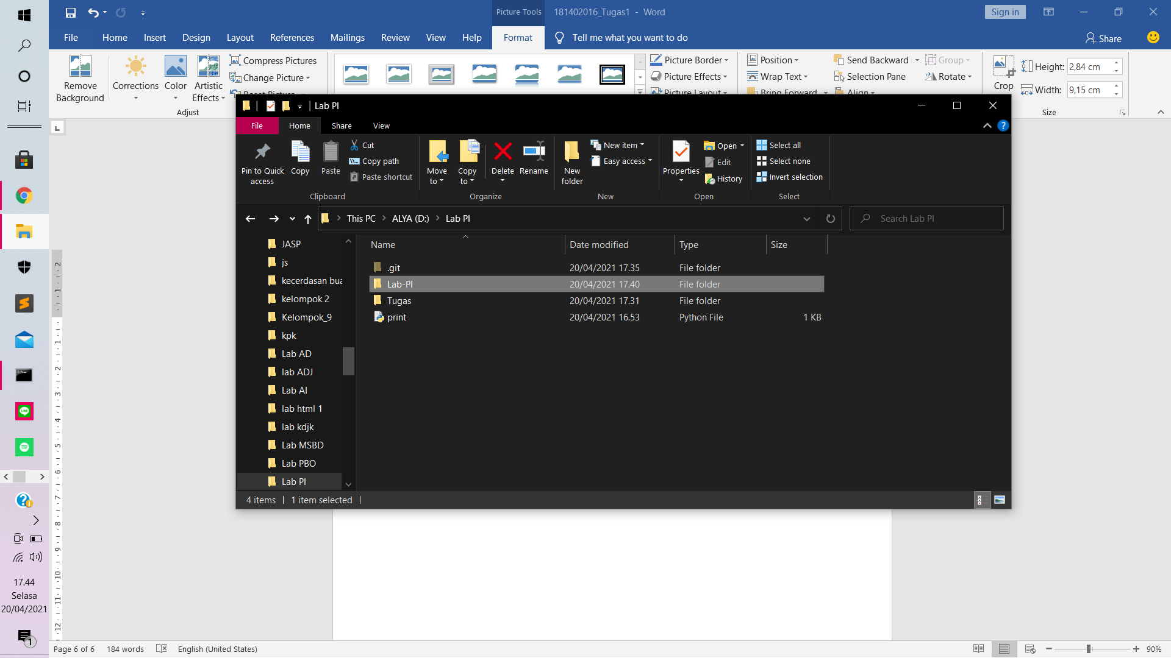

1. Buat file “.gitignore” kedalam folder Lab PI, lalu add file tersebut dan commit. Lalu cek git log

